Prisbelönt Sydafrikansk vinmakare besöker Sverige

Niel Groenewald har gjort sig berömd som Bellinghams vinmakare och framförallt för prestigeserien The Bernard Series trillar utmärkelserna in. Old Vine Chenin Blanc 2010 valdes bl.a det året till ett av Sydafrikas 100 bästa viner. Som kronan på verket valdes Bellingham Bernard Series Bush Vine Pinotage 2010 till världens bästa endruvsvin över 10£ av Decanter World Wine Awards.
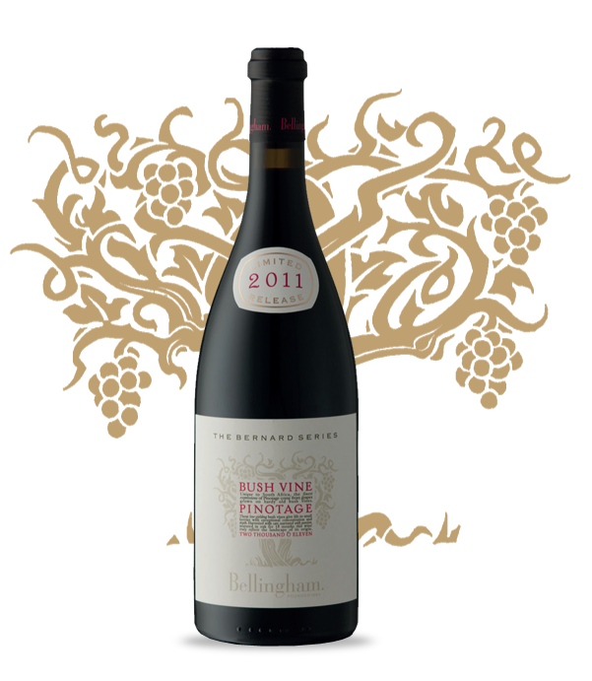
Den 1 juni lanseras en begränsad volym om 1200 flaskor på Systembolagets hyllor till priset av 169 kronor. Sammanträffande med lanseringen kommer Niel Groenewald till Sverige och är här mellan den 29 och 31 maj.
"Pinotage har under en lång tid varit en kontroversiell druvsort bland vinmakare, journalister och vinälskare i allmänhet. Det var stort att först vinna guldmedalj för bästa sydafrikanska Pinotage, att sedan slå alla andra vinnande endruvsvin från Sydafrika var ett stort erkännande för Pinotage. Att sedan plocka hem den internationella troféen där vi slog alla de andra ländernas vinnare kändes fantastiskt skönt och ett rejält bevis på vad druvsorten kan åstadkomma om den behandlas korrekt", berättar Niel Groenewald.
Det kommer att finnas en begränsad möjlighet att träffa Niel för en intervju under hans visit i Sverige.
Kontaktinformation:
Lucas Spinnars - Produktchef Fondberg
0702 15 79 85
lucas.spinnars@fondberg.se

